5月23日今日动态
出勤：本班今日出勤人数31人。今日全勤。
1.区域活动
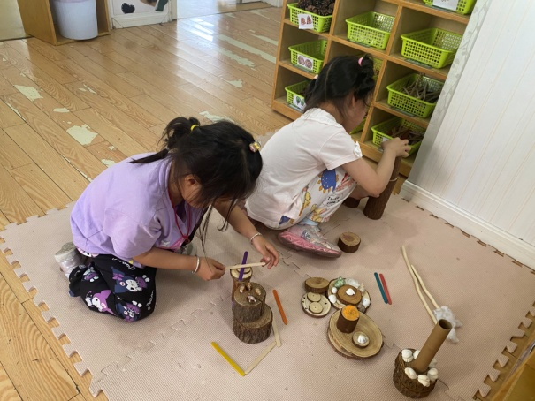  果果、希希从大到小竖着排列木桩做蛋糕，用贝壳进行花边装饰，用树枝、雪糕棍分隔。 | 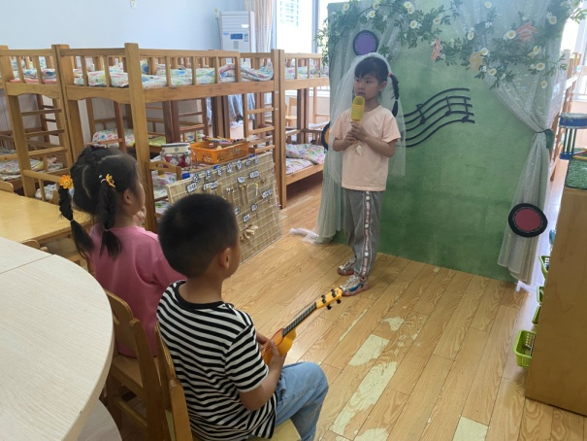  一一演唱，琪琪用碰铃、小豆豆用吉他为她伴奏，大家合作表演。
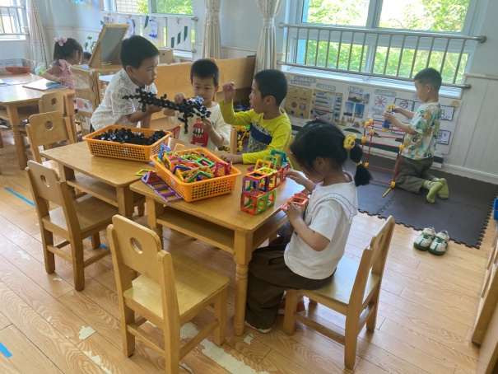  阳阳、橙子用雪花片搭建飞机、恐龙等；安安、玥玥用磁力片拼搭房子；嘟嘟用万能工匠拼大房子。 | 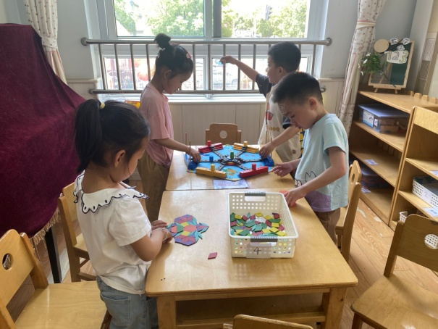  城堡、萱萱用彩色图形拼搭小鸟、虫子等；大豆豆、可心玩海洋探险，投掷骰子走相应步数。
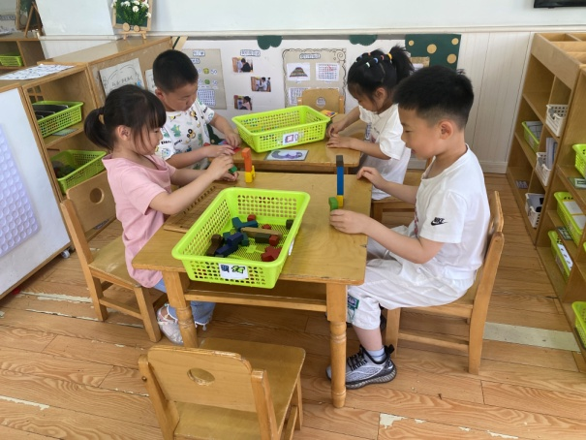  小小、多多用俄罗斯方块搭了长颈鹿等造型；竞竞、叮当玩彩色方块拼图，比谁拼得快。 | 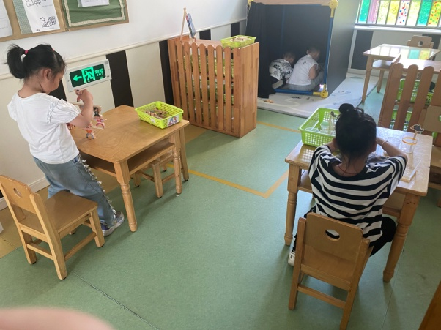  宸宸、嘉辰拼搭造型用手电筒照射，观察影子；伊一以一个人偶积木为底，尝试往上搭建；六六探索乌鸦喝水。
2.值日生工作：
今日值日生：
发小毛巾和餐盘的是肖尧，发筷子的是张漪乐，小朋友们的值日生工作做得很认真喔！
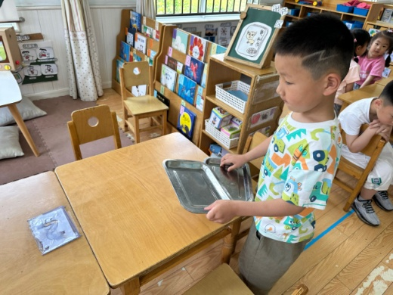 | 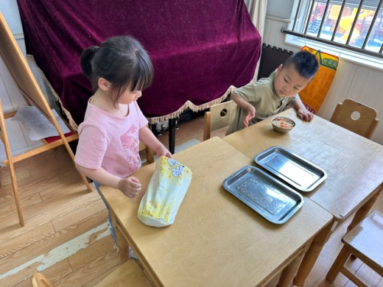

3.集体活动
语言：手指五兄弟的争吵
《手指五兄弟》是一则情节生动有趣、蕴涵教育意义的故事，故事中赋予了五根手指生命，能激发起幼儿学习的兴趣。通过五根手指之间的对话争吵，孩子们了解了手指的作用，懂得了只有团结合作，才能做好一件事情的道理。李兴琪、王凝音、杨梦露、秦苏安、宋恬恬、徐亿涵、徐佳禾、张漪乐、朱琪玥、夏天一、左轶萱、赵希羽、邵崔钰、李梓朋、张嘉辰、郭煜霖、陈竞泽、贺健宸、郭颜睿、秦修诚能理解故事内容，懂得只有团结合作，才能做好一件事情的道理。李伊一、罗景宸、赵毓宁、王紫妍、陈艺萱、杨佳伊、焦云舒、高羽安、李子木、张一嘉、肖尧能大胆学说故事的对话，激起喜爱手指的情感。

4.生活观察：
观察时间：2024.5.23
观察对象：中三班今日来园幼儿
观察者：耿佳、刘恬君、丁丹娜
观察目的：具有良好的生活习惯与生活能力（指向能力）
观察内容：
①坚持午睡
②主动饮用白开水
③游戏后整理好玩具
④按时进餐（点心、午餐）
观察背景：
纵观幼儿在园一日生活中的各种小事 ，已经进行了一段时间的“具有良好的生活习惯与生活能力”观察记录。旨在让幼儿保持有规律的生活，养成良好的作息、饮食、卫生习惯。如：早睡早起、每天午睡、按时进餐、吃好午餐等。
（备注：家园共同合作，才是最高效的方式呀！）
儿童 | 坚持午睡 | 水杯喝完 | 整理好玩具 | 用好点心、吃完午餐
张一嘉 | ★ | ★ | ★ | ★
贺健宸 | ★ | ★ | ★ | ★
秦苏安 | ★ | 需提醒 | ★ | ★
高羽安 | ★ | ★ | ★ | ★
徐佳禾 | ★ | ★ | ★ | ★
肖尧 | ★ | 需提醒 | ★ | ★
杨梦露 | ★ | ★ | ★ | ★
王凝音 | ★ | ★ | ★ | ★
李子木 | ★ | ★ | ★ | ★
焦云舒 | ★ | ★ | ★ | ★
李兴琪 | ★ | ★ | ★ | ★
陈艺萱 | ★ | ★ | ★ | ★
杨佳伊 | ★ | ★ | ★ | ★
朱琪玥 | ★ | ★ | ★ | ★
赵希羽 | 入睡晚 | ★ | ★ | ★
陈竞泽 | ★ | ★ | ★ | ★
徐亿涵 | ★ | ★ | ★ | ★
罗景宸 | ★ | ★ | ★ | ★
左轶萱 | ★ | 需提醒 | ★ | ★
张漪乐 | ★ | 需提醒 | ★ | ★
王紫妍 | ★ | ★ | ★ | ★
夏天一 | ★ | ★ | ★ | ★
邵崔钰 | ★ | ★ | ★ | ★
郭煜霖 | ★ | ★ | ★ | ★
郭颜睿 | ★ | ★ | ★ | ★
李梓朋 | ★ | ★ | ★ | ★
李伊一 | ★ | ★ | ★ | ★
赵毓宁 | ★ | ★ | ★ | ★
张嘉辰 | ★ | ★ | ★ | ★
宋恬恬 | ★ | 需提醒 | ★ | ★
秦修诚 | 中午接回家 | ★ | ★ | 中午接回家
5.温馨提示
1.近来多种病毒、细菌流行，请大家关注幼儿体征，如有异常及时就医并告知老师。同时提醒幼儿勤洗手、勤洗澡、多喝水，注意个人卫生，家里勤通风，少去人员密集的地方。
2.天气渐热，请各位家长根据孩子情况适量减少衣物，并注意卫生，勤洗手，勤剪指甲。

